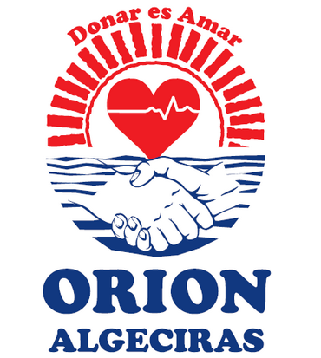

MEMORIAS DE ACTIVIDADES DEL AÑO 2.007

Empieza la actividad el día 15 de marzo del presente año con el acta fundacional.-

DATOS DE LA ENTIDAD: Asociación de Transplantados Donantes y Cardiacos de Algeciras (TRASDOCAR—ALGECIRAS).

Inscrita en la Delegación de Justicia y Administración Pública de la Junta de Andalucía con el número 8.250, Excmo. Ayuntamiento de Algeciras con el número 487, en el Registro del Voluntariado de la Junta de Andalucía con el núm. 65 y correspondiéndonos el Cif. G-72073141.-

Es una Asociación formada por personas Transplantadas, anticuagulados, cardiacas portadores de válvulas, baypass, marcapasos etc., enfermos renales, pulmonares, hepáticos, fibrosis quistica, discapacitados, de medula, familiares donantes y personas solidarias.

Nace en Algeciras el día 15 de marzo del 2.007, como delegación autónoma de la sede central que se encuentra en San Roque , para atender las necesidades y apoyar a las personas de Algeciras evitando los desplazamientos hasta San Roque , en situación de desamparo en que se encuentran tras su enfermedad, fomentar la integración social y darle apoyo psicológico y social tanto al enfermo como a los familiares y así fomentar la integración social, la Vida Saludable y Prevención de factores de riesgo, así como la solidaridad entre los ciudadanos incrementado la donación de órganos, tejidos y sangre.
Haciéndose independiente una vez inscrita en los diferentes Estamentos autonómico y a nivel local

Lo que se ha realizado en el año 2.007 ha sido lo siguiente:

Reunión con el subdelegado del gobierno en el campo de Gibraltar

Reuniones con el señor alcalde del excmo. Ayuntamiento de Algeciras así como con concejales del mismo

Reuniones con la delegada del voluntariado en el campo de Gibraltar, incluso con visita a la sede

Entrevistas tanto en la cadena ser como en radio televisión La Línea, así mismo se han realizados comunicados de prensa etc.-

Charlas sobre el tabaquismo, en colegio de primarias
Charlas sobre alimentación sana, en colegio de primaria
Charlas sobre donación y solidaridad, en colegio de primaria siendo estar seguida por unos 2.500 alumnos.

Celebración de conferencia, impartida en el hospital punta de Europa por el coordinador de transplantes Don. Luís vallejo Don. Lorenzo Pérez, presidente de trasdocar campo de Gibraltar de san roque /transplantado de corazón, Dña. Maria José Cantarero Presidenta de Trasdocar La Línea y madre de un trasplantadote corazón y Dña. Maria del carmen Aparicio Bermúdez presidenta de trasdocar Algeciras y transplantada de riñón.

Invitados por la asociación afada asociación de familiares de donantes andaluces, a la presentación de la edición de dos sellos de correos en homenaje al donante.

Asistencias a asambleas tanto de fegadi como de faeco.

Día del donante el 6 de junio con colocación de mesas informativas tanto en la calle ancha como en el hospital punta de Europa, captando entre las dos mesas unas sesenta personas que se hicieron donantes aparte de las múltiples informaciones que se dieron, colaborando tanto la junta directiva, como voluntarios, club de leones de Algeciras y escuela de enfermería, colaboración del excmo. Ayuntamiento de Algeciras.

Celebración del día mundial sin tabaco.

Colaboración con otras asociaciones.

Viaje de convivencia a Nerja.

Inauguración en San Roque el 13 de junio del parque de la vida, como homenaje al donante.

Participación en la reunión provincial del voluntariado en jerez de la frontera el día 30 de noviembre, con colocación de un stan informativo.

Participación en el día del voluntariado a nivel autonómico en isla Cristina –Huelva el 3 de diciembre.

Participación en el día del voluntariado en el campo de Gibraltar el 5 de diciembre, con la colocación de un stan informativo.-

Asamblea general extraordinaria celebrada el 17 de diciembre para el cambio de algunos puntos de los estatutos.-

Recogidas de tapones de plástico haciendo varias entregas al club de leones de Algeciras colaborando con ellos en esta labor y colaborando y prestándonos ayuda mutua.-

Así como durante todo el año visitas a personas en se encuentran realizándose hemodiálisis, tanto a ellas como a familiares que lo demandan.

Tramitaciones de documentación a socios y a personas que sin serlo lo demandan.

